*******************

**实践教学**

*******************

**兰州理工大学**

计算机与通信学院

2023年秋季学期

**计算机硬件综合训练I**

|  |  |
| --- | --- |
| 题 目： | 基于STM32的智能农业植物生长监测系统 |
| 专业班级： | 计算机科学与技术1班 |
| 姓 名： |  |
| 学 号： |  |
| 指导教师： |  |
| 成 绩： |  |

目 录

摘 要 II

1 概述 1

1.1选题背景及意义 1

1.2设计任务及要求 1

2 系统分析及总体设计 2

2.1 系统功能分析 2

2.2 系统总体框架 3

2.3 系统硬件组成 3

2.4 软件平台 5

3 详细设计 9

整体实物线路连接情况如下图3-1所示。 9

3.1主控模块 10

3.2信息采集模块 10

3.2.1 硬件设计 10

3.2.2 模块的软件流程 10

3.3显示模块 13

3.3.1 硬件设计 13

3.3.2 本模块的软件流程 14

3.4系统参数设置模块 15

3.4.1 硬件设计 15

3.4.2 本模块的软件流程 15

3.5通讯模块 16

3.5.1 硬件设计 16

3.5.2 本模块的软件流程 16

4 系统实现与调试 29

4.1 连接原理图（如下图4-1所示） 29

4.2 系统运行结果 29

4.3 系统设计开发过程中的问题及解决方法 34

设计总结 35

参考文献 36

致 谢 37

# 摘 要

农业生产是一个以自然生态系统为基础的人工生态系统，很大程度上受自然环境的约束，因而只有创造良好的农业生态环境，才能取得较好的经济效益。农业物联网既能改变粗放的农业经营管理方式，也能提高农业物疫情疫苗防控能力，确保农业产品质量安全，引领现代农业发展。为此，本研究旨在设计一款基于STM32的智能植物生长监测系统，通过综合运用多种技术平台实现端到端的智能化解决方案。在手机端，采用C++语言通过Qt平台开发上位机软件，提供用户友好的界面以远程监控和管理植物生长环境。通过ESP-IDF平台，利用C语言编写网络通讯部分，连接ESP32C3与STM32F103ZET6，搭建手机与下位机之间的通信桥梁。在下位机方面，通过C语言在Keil平台开发，实现土壤湿度、光照等传感器数据的采集、分析，并配备智能灌溉系统实现自动灌溉。在整个设计过程中，数据的安全性得到加密保护，同时考虑了技术经济、工程伦理和环境影响，致力于培养学生综合运用硬件相关知识的能力。

**关键词**：STM32;ESP32;Qt;ESP-IDF;TCP封包;LCD显示屏;UI界面;C/C++;智能农业

# 1 概述

## 1.1选题背景及意义

STM32微控制器是嵌入式系统领域的重要芯片，广泛应用于各种智能终端和物联网设备。通过基于STM32的计算机硬件综合训练，可以更好地理解和应用嵌入式系统的设计和应用，为未来的技术创新和创业提供支持，培养学生的实践能力和创新精神，提高解决实际问题的能力，提高学生的实践能力和创新精神，为未来的职业发展打下坚实的基础。

随着社会经济和科技的快速发展，人们生活质量不断提高，生活也越来越好。随之而来的是对安全问题的更高标准和要求，特别是现代农业生产面临着提高效益、科学管理和可持续发展的迫切需求。在此背景下，设计一款基于STM32的智能植物生长监测系统成为一项具有重要意义的研究任务。该系统综合运用了C++、Qt、ESP-IDF和C语言等多种技术平台，实现了手机端上位机软件的开发、ESP32C3与STM32F103ZET6的通信搭建以及下位机的功能实现。

通过手机端软件，农民能够轻松远程监控植物生长环境，接收科学的种植管理建议，从而提高农业生产效益。在网络通讯方面，ESP-IDF平台为手机与STM32之间的可靠通信提供了基础支持，实现了信息的及时传递。而在下位机的开发中，通过Keil平台实现数据的采集、分析和智能化灌溉，不仅提升了植物生长环境的管理水平，同时培养了学生在硬件设计和开发方面的综合能力。

此研究项目充分考虑了数据安全、技术经济、工程伦理和环境影响等因素，致力于为农业领域引入智能化解决方案，以推动农业生产朝着更加科学、高效和可持续的方向发展。因此，本选题在促进农业现代化、提高生产效益的同时，也为学生提供了实践机会，培养了其在计算机硬件领域的创新能力和工程伦理观念。

## 1.2设计任务及要求

1、集成土壤湿度传感器、光照传感器，实时监测植物生长环境。

2、利用STM32实现数据的采集、分析和生成生长报告。

3、配备智能灌溉系统，根据监测结果实现自动灌溉。

4、设计手机APP，实现用户对植物生长环境的远程监控和管理。

# 2 系统分析及总体设计

## 2.1 系统功能分析

本智能植物生长监测系统旨在为农业生产提供科学的种植管理方案，通过集成多种传感器和智能控制系统，实现对植物生长环境的实时监测、数据分析和远程管理。以下是系统主要功能的详细分析：

1. 土壤湿度和光照监测：

功能描述：集成土壤湿度传感器和光照传感器，实时监测植物生长环境中的土壤湿度和光照强度。

意义：通过监测土壤湿度，系统能够判断植物所需水分，并及时进行智能化灌溉。光照强度的监测有助于了解植物所处环境的光照条件，为生长提供合适的光照环境。

2. 数据采集与分析：

功能描述：利用STM32进行数据的采集、分析，生成植物生长报告。

意义：通过数据分析，系统能够提供关于植物生长环境的详细信息，包括土壤湿度和光照等参数的历史数据、趋势分析，为农民提供科学的决策依据。

3.智能灌溉系统：

功能描述：根据土壤湿度监测结果，实现自动灌溉系统，确保植物得到适量的水分。

意义：通过智能化灌溉，系统能够提高灌溉的效率，防止水分过剩或不足，促使植物生长更加健康。

4.远程监控和管理：

功能描述：设计手机APP，实现用户对植物生长环境的远程监控和管理。

意义：农民可以通过手机APP随时随地监测植物生长环境，获取实时数据，远程控制智能灌溉系统，从而提高管理的便捷性和效率。

5.安全性和环保考虑：

功能描述：在数据采集、传输和存储过程中实施加密保护，同时在硬件材料和组件选择上考虑环保因素。

意义：通过加密保护，确保实验数据在传输和存储中的安全性。环保考虑有助于降低系统对环境的影响，推动可持续农业发展。

综合以上功能，该系统通过综合运用STM32、ESP32C3、C++、Qt等技术平台，实现了一套完整的智能植物生长监测与管理解决方案，为农业现代化提供了有力的支持。同时，通过学生对这一系统的设计与开发，也培养了他们在硬件设计和开发方面的综合能力，促进了科技与农业的深度融合。

## 2.2 系统总体框架

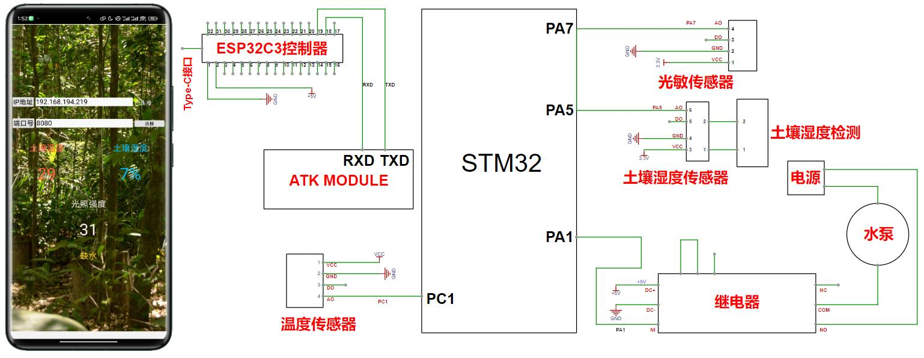

图 2-2-1 总体框架设计图

该智能植物生长监测系统的总体框架（如上图2-2-1所示）可分为硬件和软件两大部分。硬件部分包括传感器模块、STM32F103ZET6开发板、ESP32C3模块以及执行机构（如智能灌溉系统）。软件部分则包括手机APP开发、STM32的嵌入式软件开发以及ESP32C3的通信软件开发。

传感器模块负责实时监测植物生长环境中的土壤湿度和光照强度，并将数据传输至STM32F103ZET6开发板。STM32负责数据的采集、分析与处理，生成植物生长报告，并控制执行机构进行相应的操作。ESP32C3模块负责建立手机APP与STM32之间的通信桥梁，通过ESP-IDF平台实现网络通讯。

手机APP通过C++语言和Qt平台开发，提供用户远程监控和管理植物生长环境的界面。整体框架设计旨在实现硬件系统的稳定运行，确保传感器数据的准确采集、STM32的高效处理，同时通过ESP32C3模块实现与手机APP的实时通信，使用户能够方便地远程监控和管理植物生长环境。在后续详细描述时，将更深入地介绍各个部分的具体框架和功能。

下文详细介绍系统总体框架的主要组成部分。

## 2.3 系统硬件组成

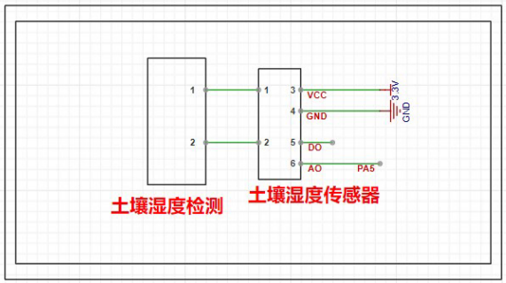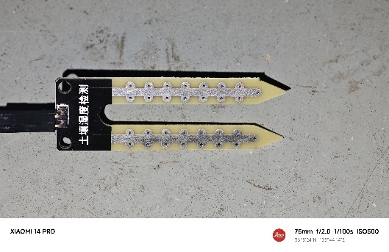1.传感器模块：

图2-3-1 土壤湿度传感器及其原理图

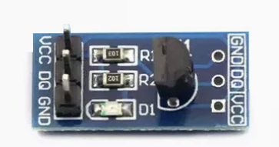

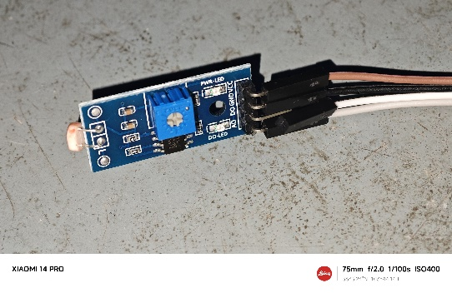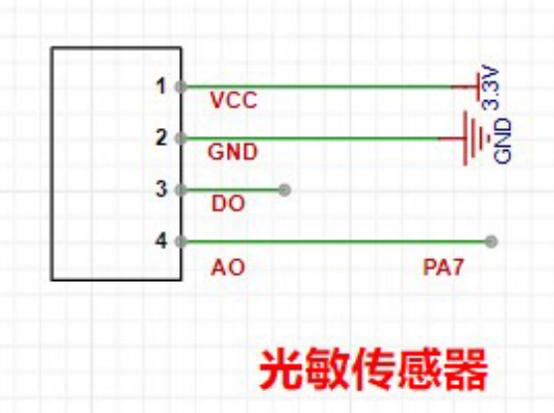图2-3-2 温度传感器

图2-3-3 光敏传感器及其原理图

功能：包括土壤湿度传感器（如上图2-3-1所示）、温度传感器（如上图2-3-2所示）和光照传感器(如上图2-3-3所示)。

作用：实时监测植物生长环境中的土壤湿度、温度和光照强度。

2. STM32F103ZET6开发板（用嘉立创EDA绘制原理图如下图2-3-4所示）：

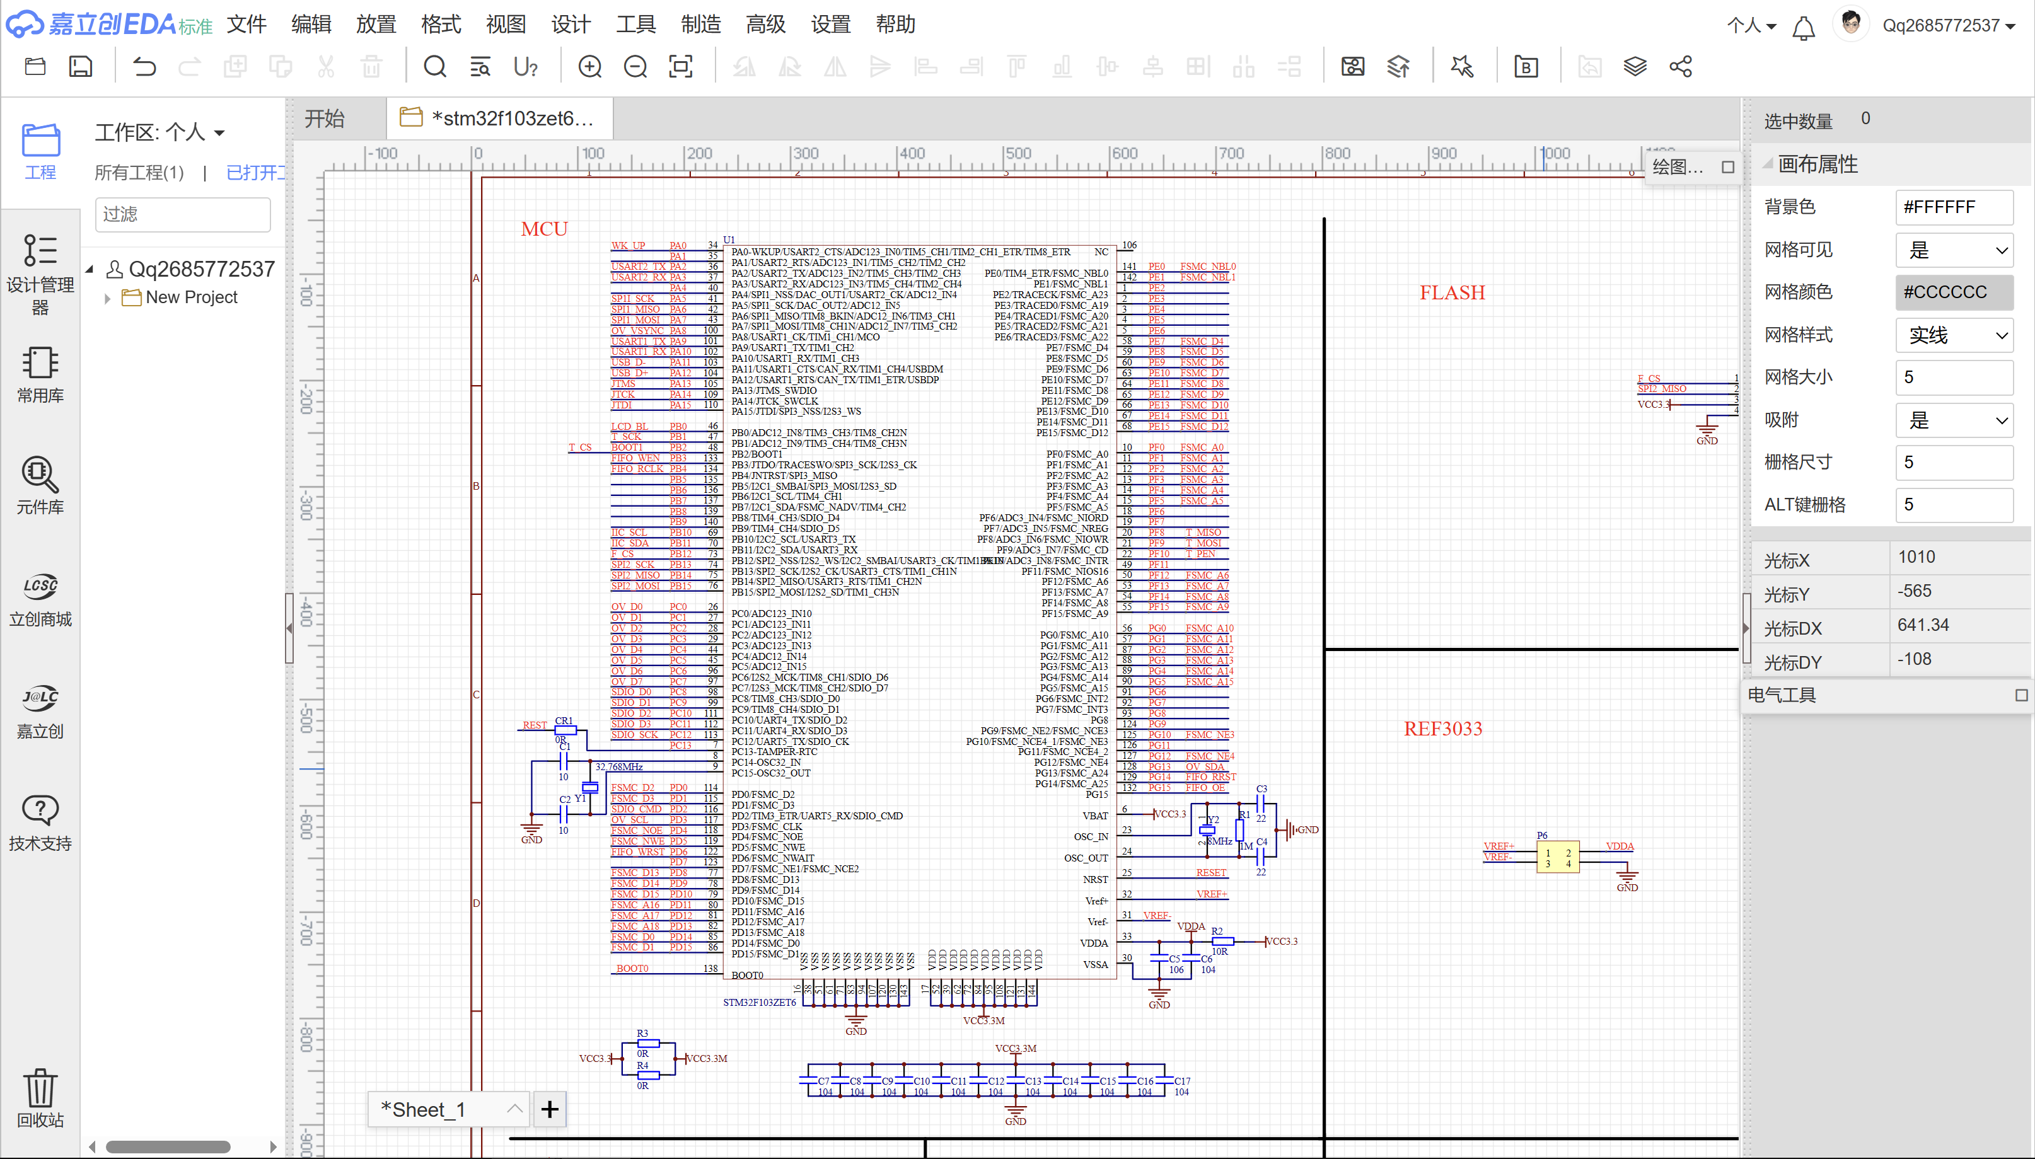

图2-3-4 STM32F103ZET6开发板原理图

功能：主控制单元，负责数据的采集、分析与处理。

作用：接收传感器模块的数据，生成植物生长报告，控制执行机构。

3. ESP32C3模块（实物如下图2-3-5所示）：

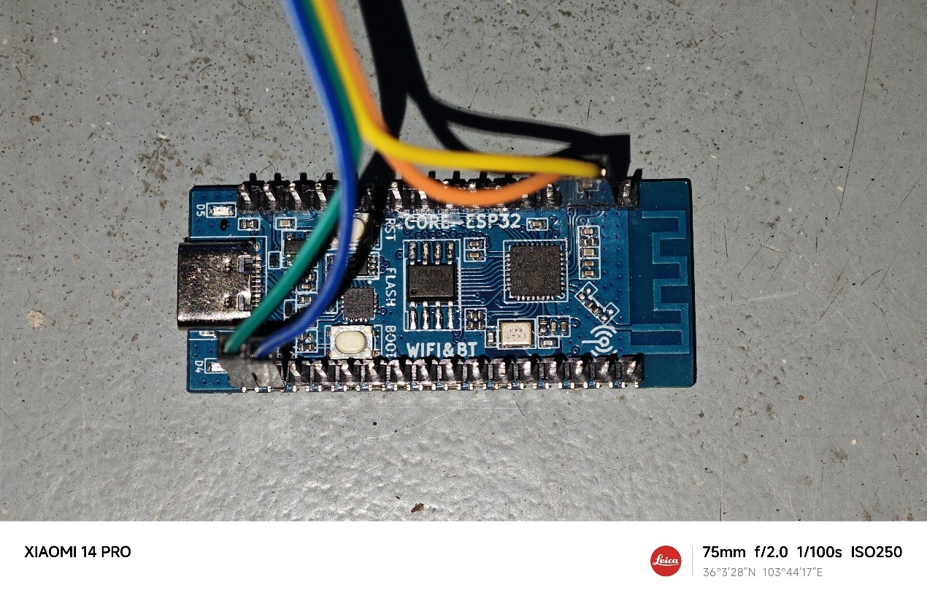

图2-3-5 ESP32C3实物图

功能：建立手机APP与STM32之间的通信桥梁。

作用：通过ESP-IDF平台编译烧录ESP32C3实现网络通讯，实现手机与STM32的实时数据交互。

4.执行机构（智能灌溉系统等）：

功能：根据STM32的控制实现相应的操作，如自动灌溉。

作用：在接收STM32的指令后，执行相应的控制动作，确保植物得到适量的水分。

该硬件组成结构旨在实现传感器数据的准确采集、STM32的高效处理，并通过ESP32C3模块与手机APP的实时通信，使用户能够方便地远程监控和管理植物生长环境。

## 2.4 软件平台

1. STM32开发环境：

编程语言： C语言

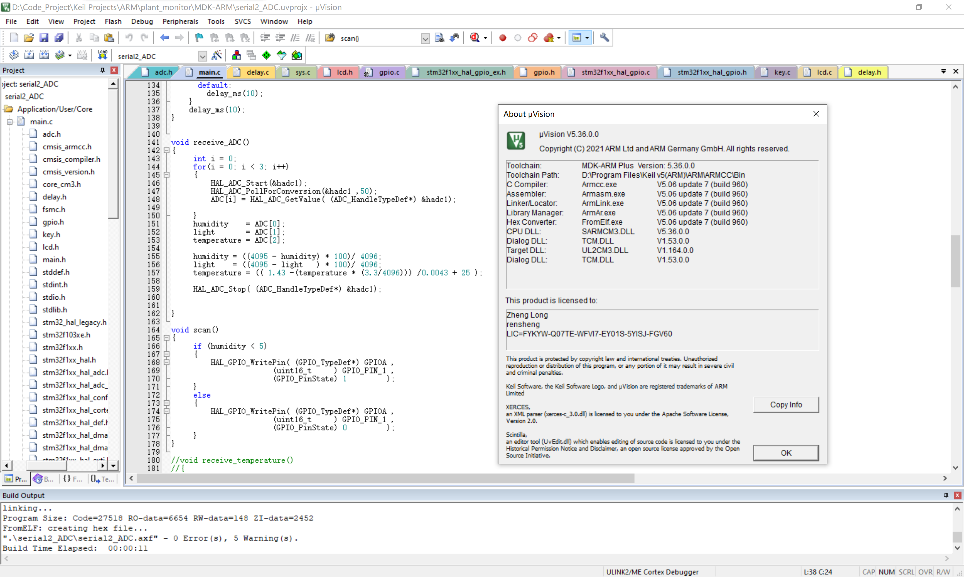

图2-4-1 Keil μ Vision 5开发环境

开发环境：Keil μVision 5

功能：用于STM32F103ZET6开发板的嵌入式软件开发。

描述： Keil μVision 5（如上图2-4-1所示）是一套强大的嵌入式系统开发工具，支持STM32系列单片机的开发。它提供了直观的集成开发环境，包括编译器、调试器等工具，有助于进行高效的嵌入式软件开发。

2. ESP32C3通信软件开发环境：

编程语言：C语言

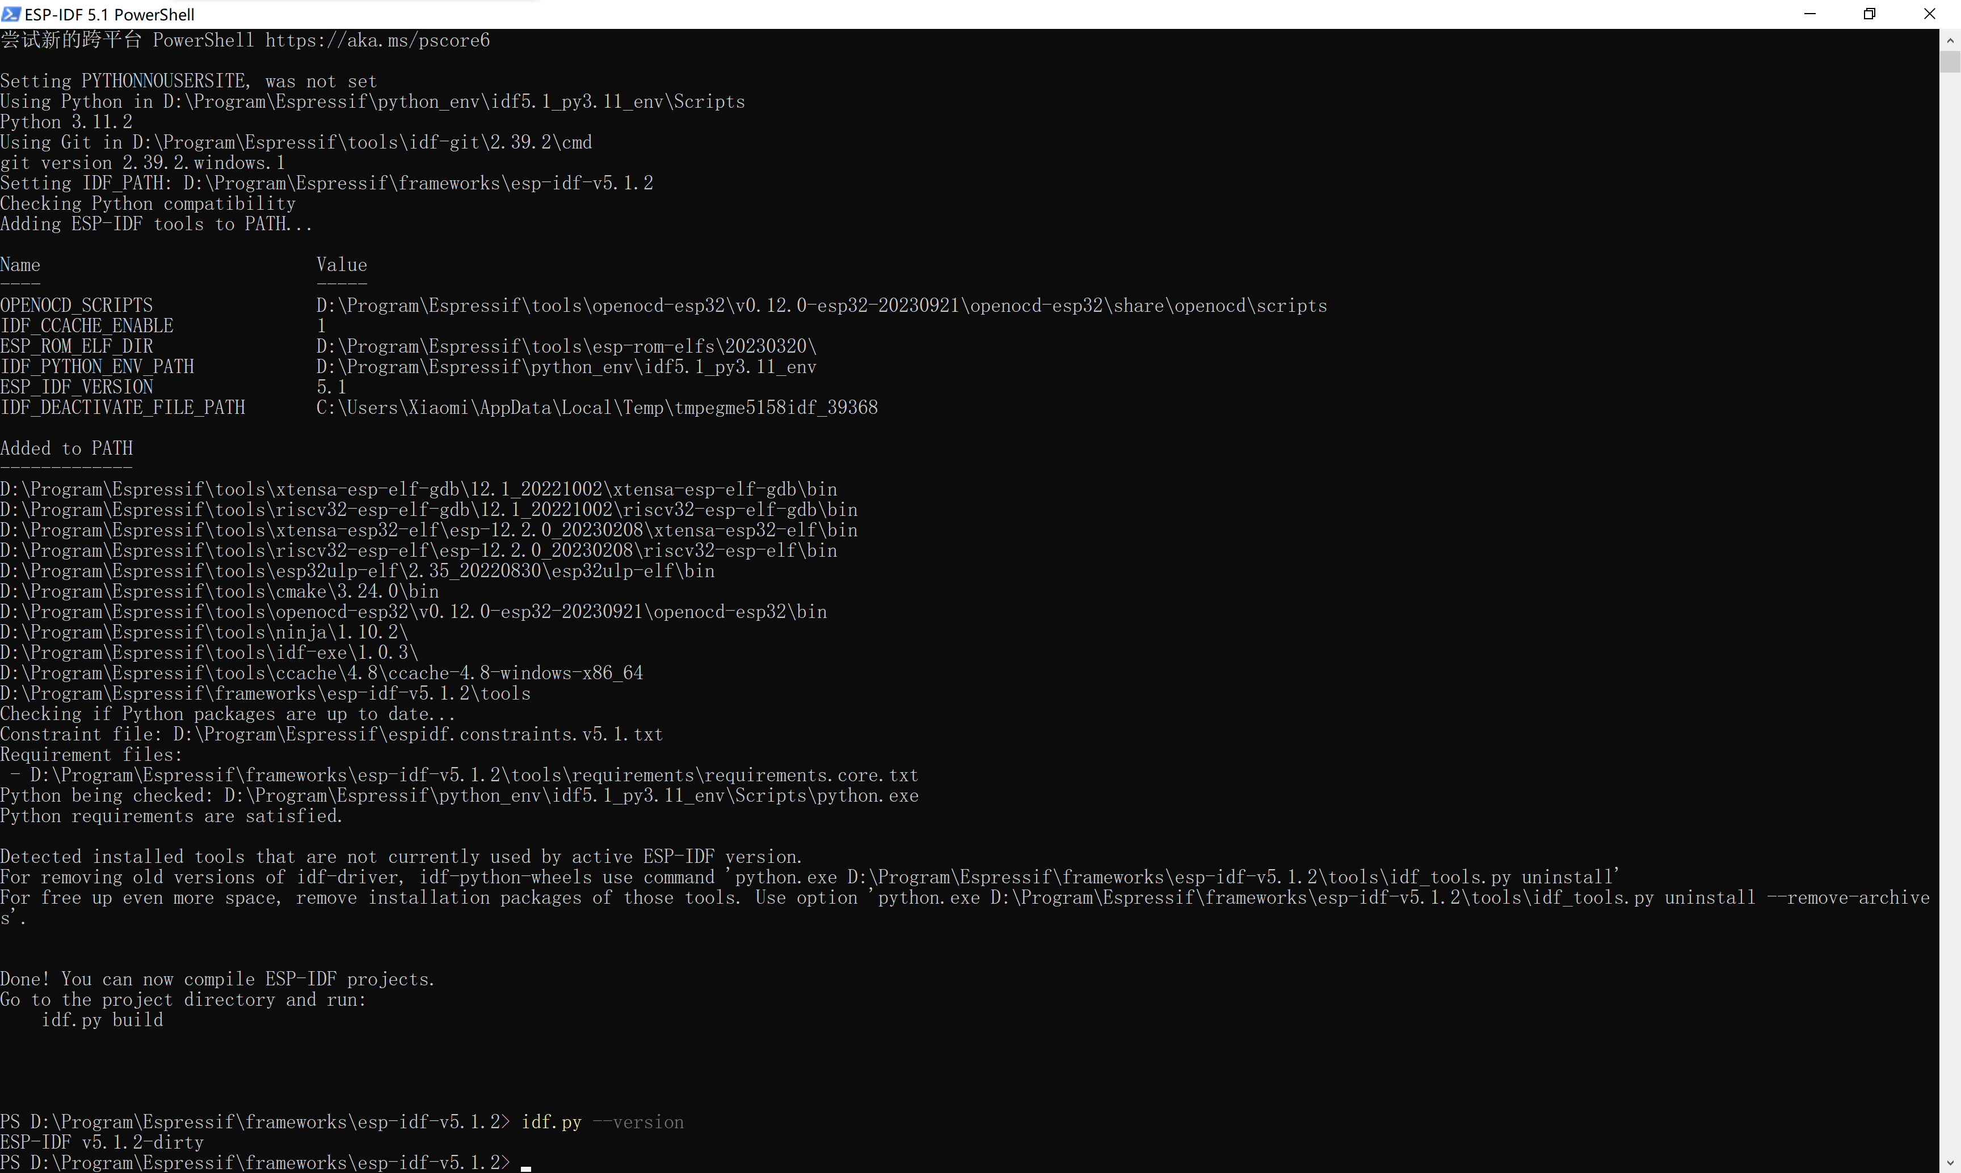

图2-4-2 ESP-IDF开发环境

开发环境：ESP-IDF（Espressif IoT Development Framework）

功能：用于ESP32C3模块的网络通信开发。

描述：ESP-IDF（如上图2-4-2所示）是Espressif公司为ESP32系列提供的官方开发框架，支持FreeRTOS实时操作系统。通过ESP-IDF平台，实现了ESP32C3与STM32之间的可靠通信，建立了手机APP与下位机的连接。

3. 手机APP开发环境：

编程语言： C++语言

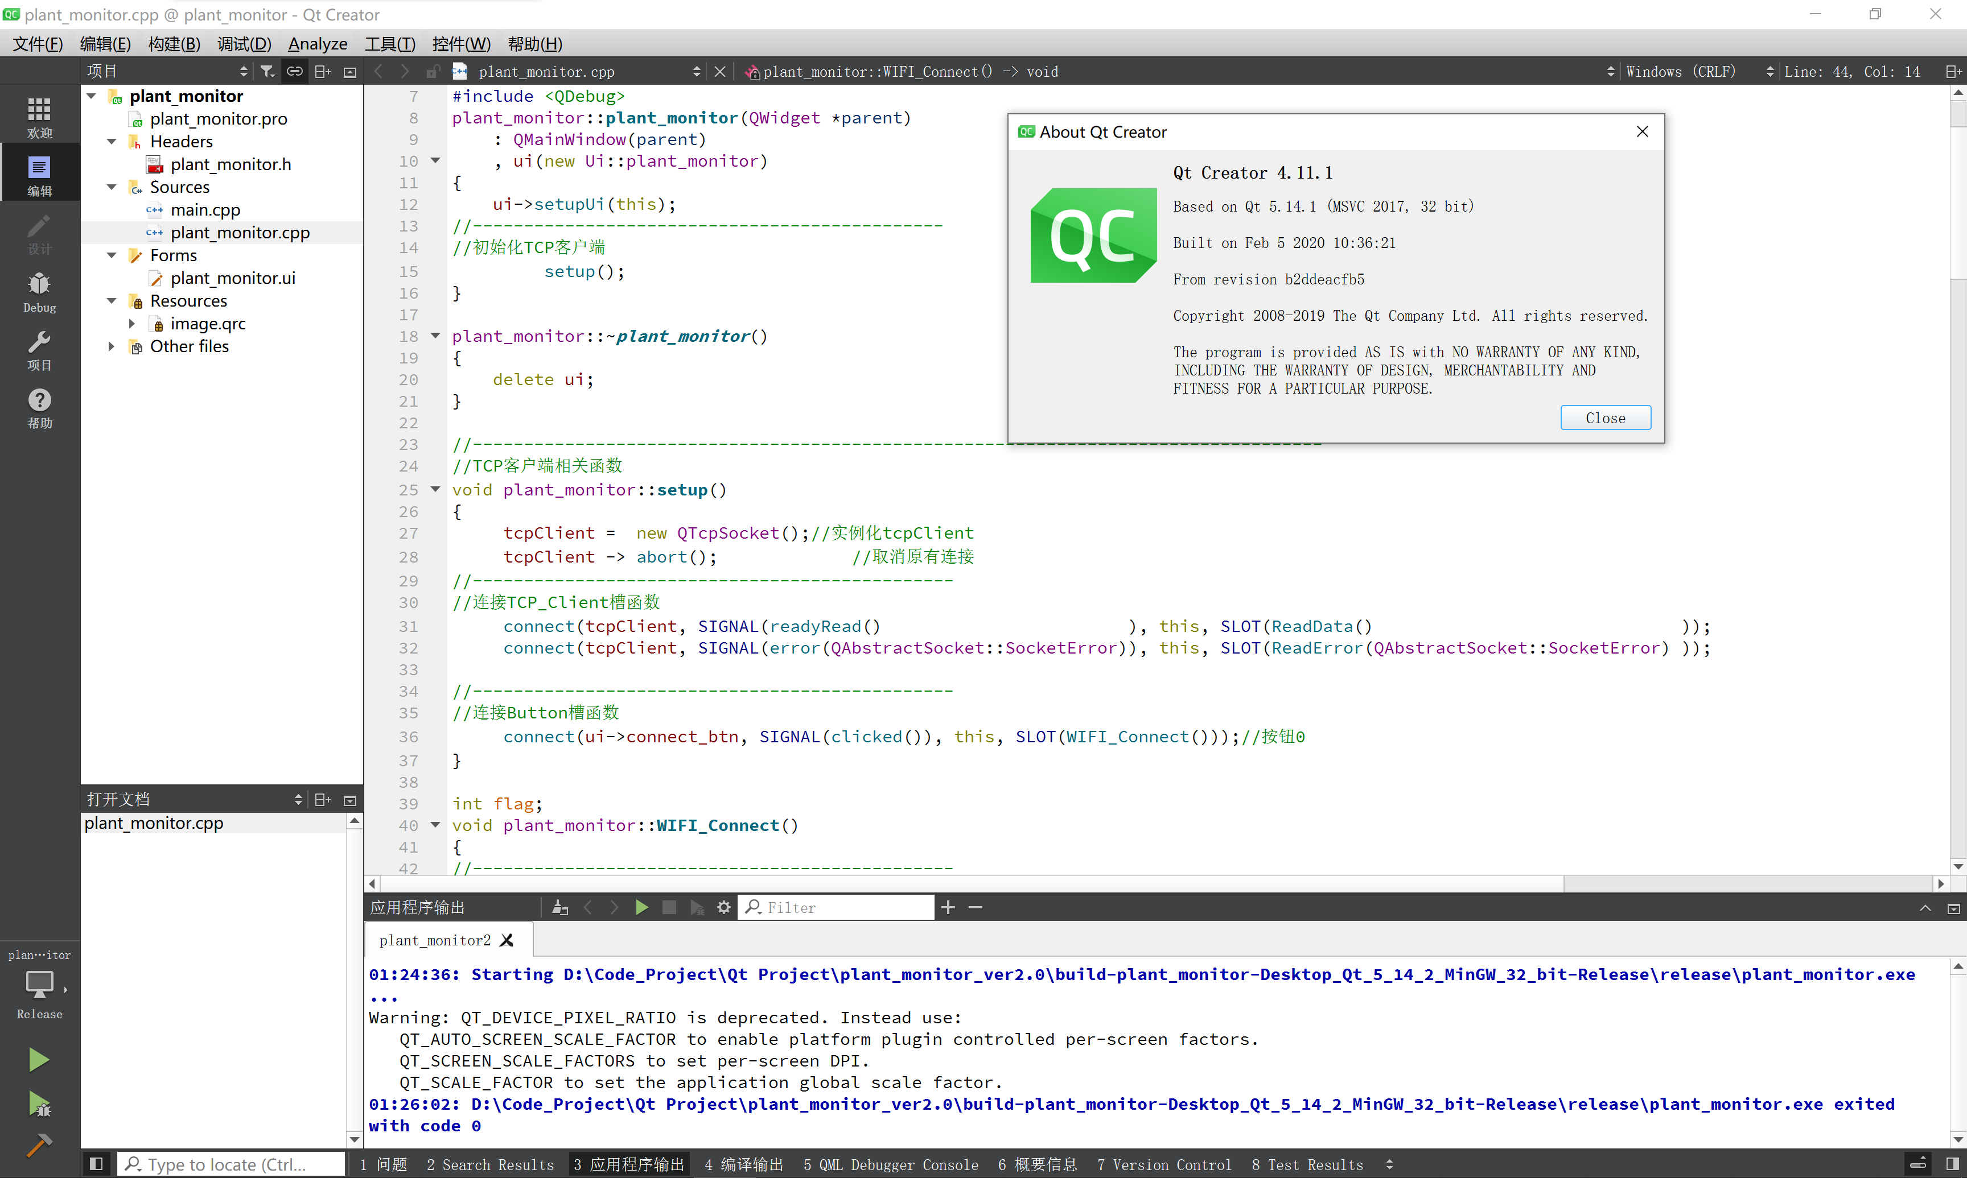

图2-4-3 基于Qt5.14.1环境的Qt Creator开发工具

开发平台：Qt（跨平台应用开发框架）

功能：用于设计并实现手机端的用户界面和功能。

描述： Qt是一款跨平台的应用开发框架（如上图2-4-3所示），支持C++编程语言。在这个项目中，使用Qt进行手机APP的开发，以提供用户友好的界面，实现远程监控和管理植物生长环境的功能。

4.调试工具：

硬件调试： ST-Link调试器

软件调试： Keil μVision 5内置的仿真器

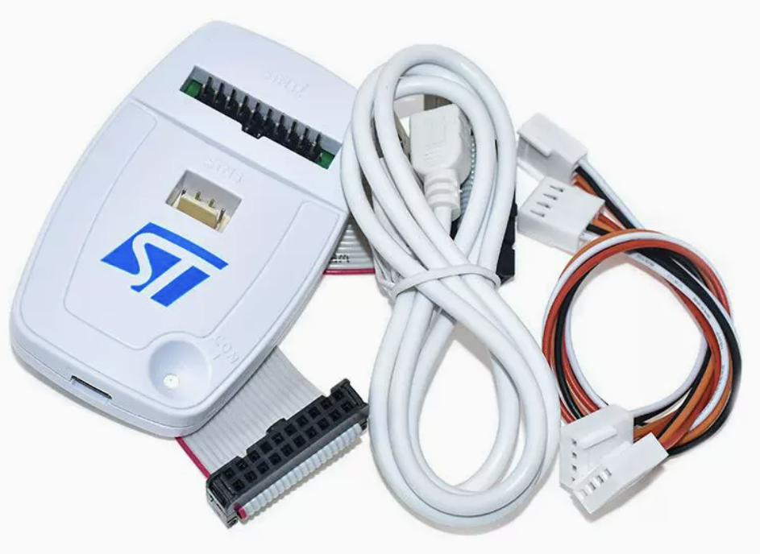

图2-4-4 ST-Link调试器

描述：ST-Link调试器用于硬件级别的调试（如上图2-4-4所示），而Keil μVision 5内置的仿真器则支持软件层面的调试，方便对STM32的程序进行单步调试、变量观察等操作。

这些软件平台和工具的综合使用，有助于实现系统的稳定运行和高效开发，保障智能植物生长监测系统的各项功能的顺利实现。

# 3 详细设计

## 整体实物线路连接情况如下图3-1所示。

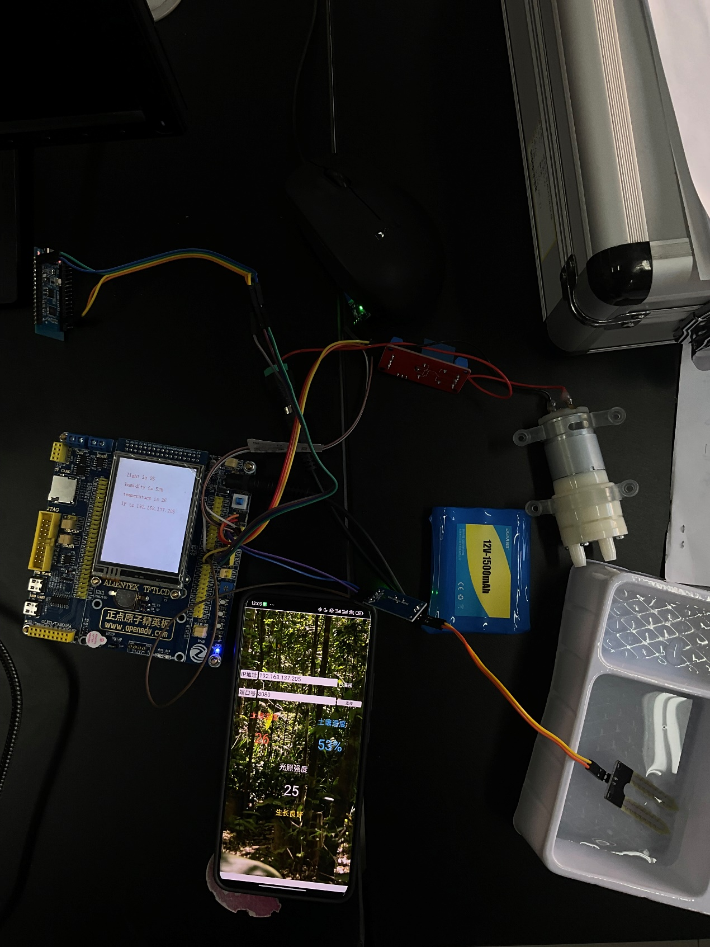

图3-1 所有硬件实物连接图

## 3.1主控模块

STM32F103ZET6（下图3-1-1所示）作为主控模块，主控模块作为系统的核心，负责整体控制和协调各个模块的工作。其设计包括硬件和软件两个方面。

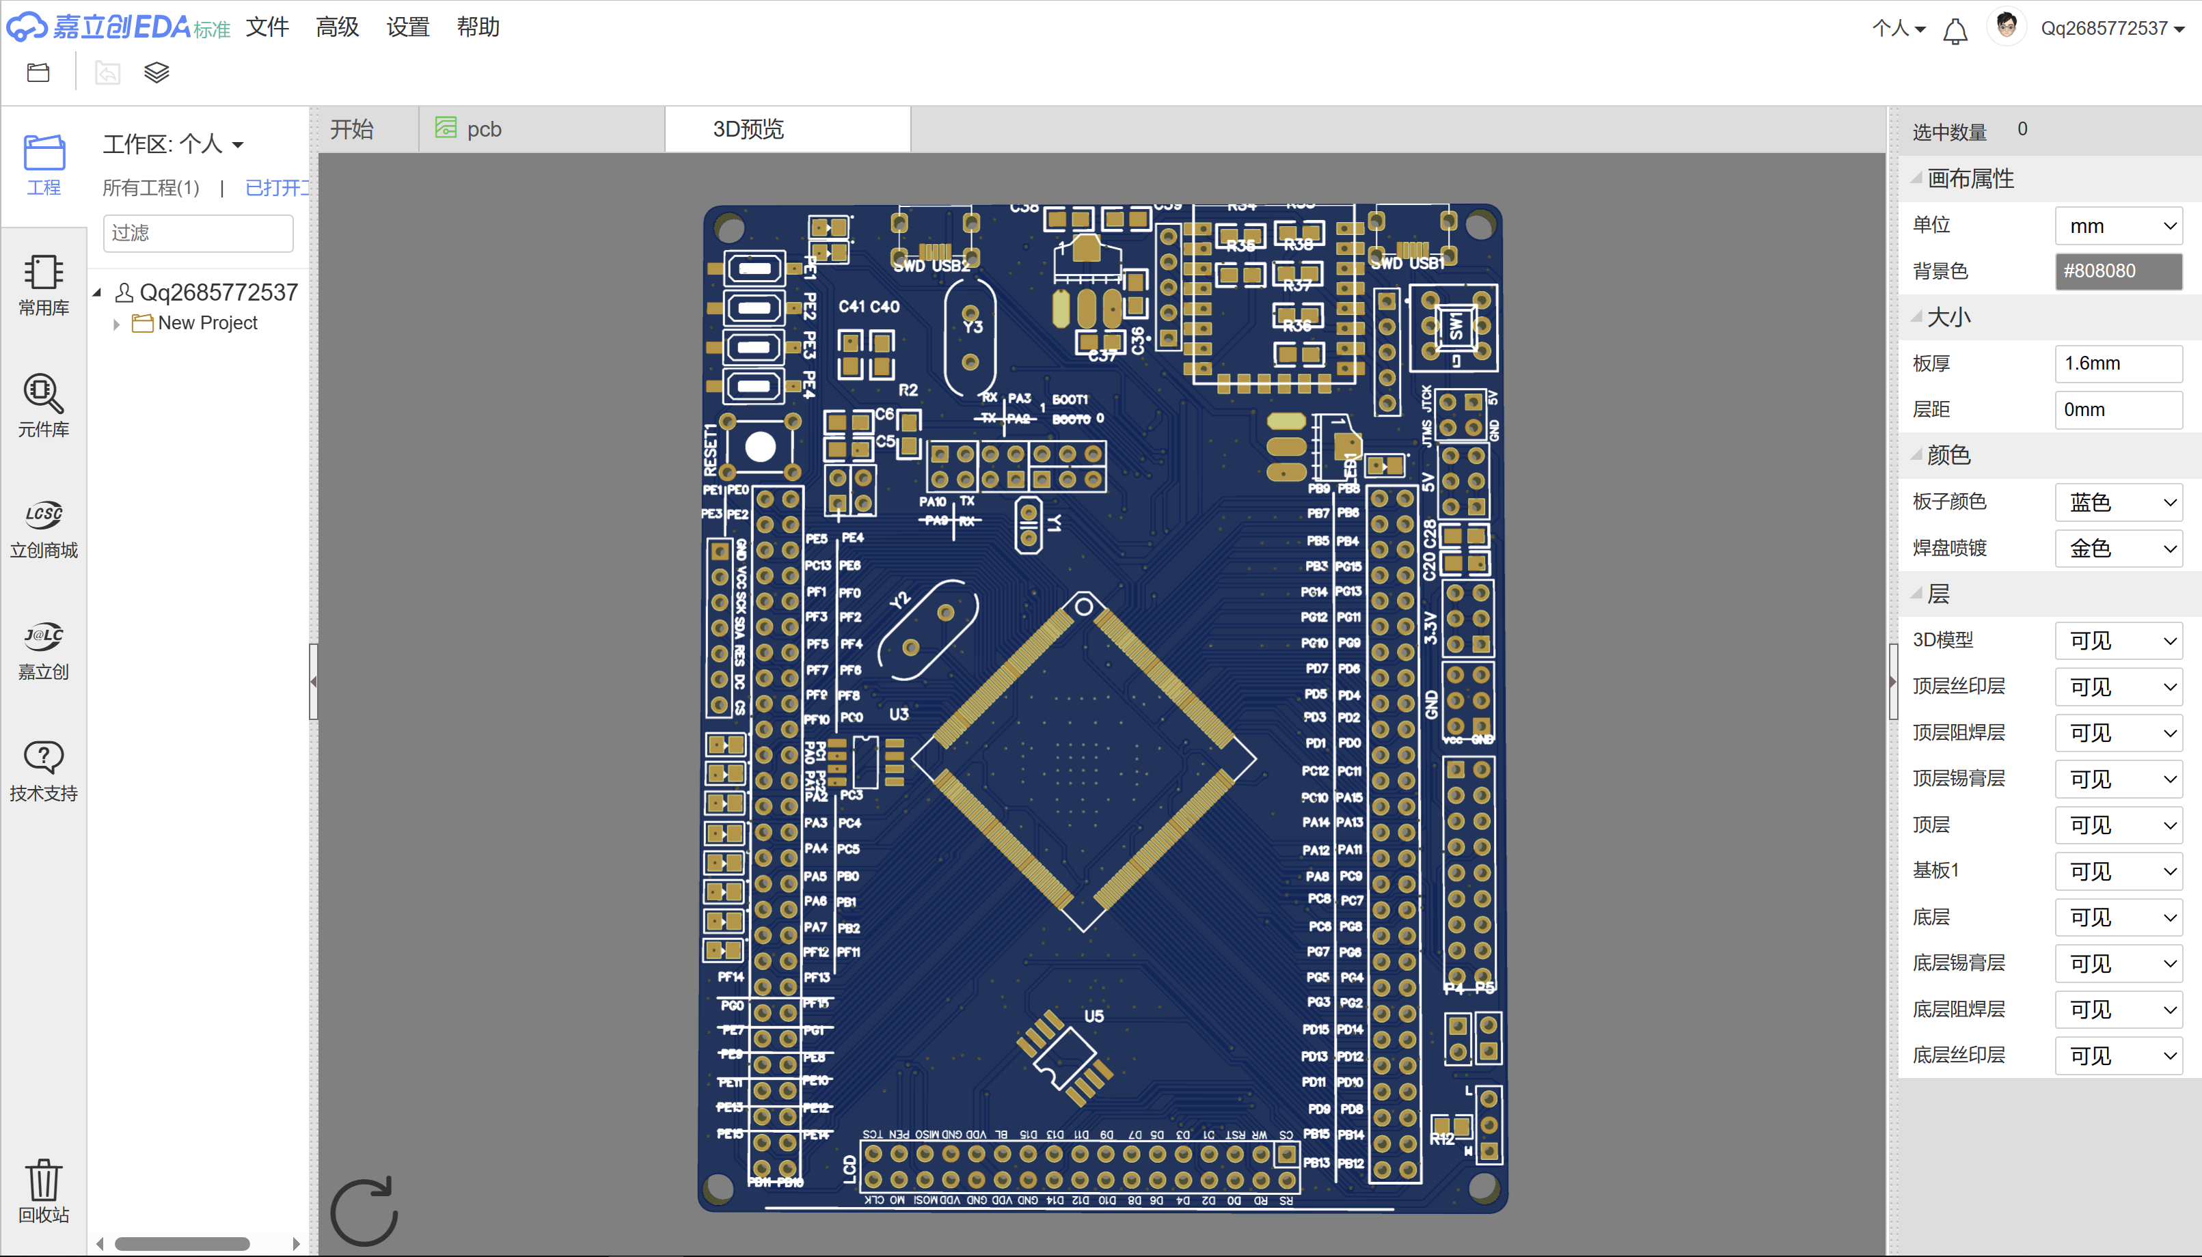

图3-1-1 利用嘉立创EDA3D渲染的STM32F103ZET6图

## 3.2信息采集模块

### 3.2.1 硬件设计

信息采集模块负责接收传感器模块传来的土壤湿度、温度和光照强度数据，采用STM32F103ZET6开发板作为主控制单元。

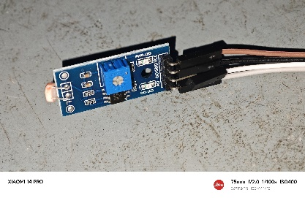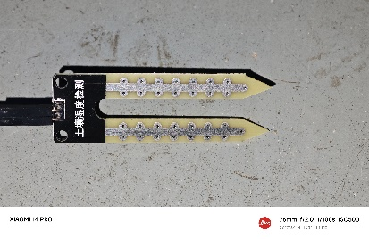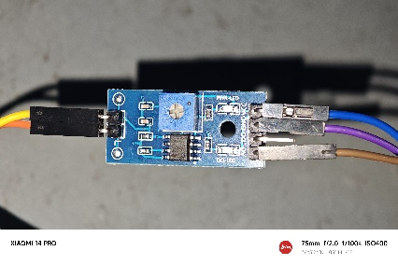

图3-2-1 各类信息采集模块

### 3.2.2 模块的软件流程

信息采集模块的软件流程包括：

初始化传感器模块。

循环读取传感器数据。

数据缓存和预处理。

将数据传输给主控模块进行进一步处理。

ADC部分代码如下：

/* Includes ------------------------------------------------------------------*/

#include "adc.h"

/* USER CODE BEGIN 0 */

/* USER CODE END 0 */

ADC_HandleTypeDef hadc1;

/* ADC1 init function */

void MX_ADC1_Init(void)

{

/* USER CODE BEGIN ADC1_Init 0 */

/* USER CODE END ADC1_Init 0 */

ADC_ChannelConfTypeDef sConfig = {0};

/* USER CODE BEGIN ADC1_Init 1 */

/* USER CODE END ADC1_Init 1 */

/** Common config

*/

hadc1.Instance = ADC1;

hadc1.Init.ScanConvMode = ADC_SCAN_ENABLE;

hadc1.Init.ContinuousConvMode = DISABLE;

hadc1.Init.DiscontinuousConvMode = ENABLE;

hadc1.Init.NbrOfDiscConversion = 1;

hadc1.Init.ExternalTrigConv = ADC_SOFTWARE_START;

hadc1.Init.DataAlign = ADC_DATAALIGN_RIGHT;

hadc1.Init.NbrOfConversion = 3;

if (HAL_ADC_Init(&hadc1) != HAL_OK)

{

Error_Handler();

}

/** Configure Regular Channel

*/

sConfig.Channel = ADC_CHANNEL_5;

sConfig.Rank = ADC_REGULAR_RANK_1;

sConfig.SamplingTime = ADC_SAMPLETIME_55CYCLES_5;

if (HAL_ADC_ConfigChannel(&hadc1, &sConfig) != HAL_OK)

{

Error_Handler();

}

/** Configure Regular Channel

*/

sConfig.Channel = ADC_CHANNEL_7;

sConfig.Rank = ADC_REGULAR_RANK_2;

if (HAL_ADC_ConfigChannel(&hadc1, &sConfig) != HAL_OK)

{

Error_Handler();

}

/** Configure Regular Channel

*/

sConfig.Channel = ADC_CHANNEL_TEMPSENSOR;

sConfig.Rank = ADC_REGULAR_RANK_3;

if (HAL_ADC_ConfigChannel(&hadc1, &sConfig) != HAL_OK)

{

Error_Handler();

}

/* USER CODE BEGIN ADC1_Init 2 */

/* USER CODE END ADC1_Init 2 */

}

void HAL_ADC_MspInit(ADC_HandleTypeDef* adcHandle)

{

GPIO_InitTypeDef GPIO_InitStruct = {0};

if(adcHandle->Instance==ADC1)

{

/* USER CODE BEGIN ADC1_MspInit 0 */

/* USER CODE END ADC1_MspInit 0 */

/* ADC1 clock enable */

__HAL_RCC_ADC1_CLK_ENABLE();

__HAL_RCC_GPIOA_CLK_ENABLE();

/**ADC1 GPIO Configuration

PA5 ------> ADC1_IN5

PA7 ------> ADC1_IN7

*/

GPIO_InitStruct.Pin = GPIO_PIN_5|GPIO_PIN_7;

GPIO_InitStruct.Mode = GPIO_MODE_ANALOG;

HAL_GPIO_Init(GPIOA, &GPIO_InitStruct);

/* USER CODE BEGIN ADC1_MspInit 1 */

/* USER CODE END ADC1_MspInit 1 */

}

}

void HAL_ADC_MspDeInit(ADC_HandleTypeDef* adcHandle)

{

if(adcHandle->Instance==ADC1)

{

/* USER CODE BEGIN ADC1_MspDeInit 0 */

/* USER CODE END ADC1_MspDeInit 0 */

/* Peripheral clock disable */

__HAL_RCC_ADC1_CLK_DISABLE();

/**ADC1 GPIO Configuration

PA5 ------> ADC1_IN5

PA7 ------> ADC1_IN7

*/

HAL_GPIO_DeInit(GPIOA, GPIO_PIN_5|GPIO_PIN_7);

/* USER CODE BEGIN ADC1_MspDeInit 1 */

/* USER CODE END ADC1_MspDeInit 1 */

}

}

其在主函数的调用如下：

void receive_ADC()

{

int i = 0;

for(i = 0; i < 3; i++)

{

HAL_ADC_Start(&hadc1);

HAL_ADC_PollForConversion(&hadc1 ,50);

ADC[i] = HAL_ADC_GetValue( (ADC_HandleTypeDef*) &hadc1);

}

humidity = ADC[0];

light = ADC[1];

temperature = ADC[2];

humidity = ((4095 - humidity) * 100)/ 4096;

light = ((4095 - light ) * 100)/ 4096;

temperature = (( 1.43 -(temperature * (3.3/4096))) /0.0043 + 25 );

HAL_ADC_Stop( (ADC_HandleTypeDef*) &hadc1);

}

## 3.3显示模块

### 3.3.1 硬件设计

显示模块通过连接LCD显示屏实现植物生长环境数据的实时显示（如下图3-3-1所示），使用STM32的相关引脚进行连接。

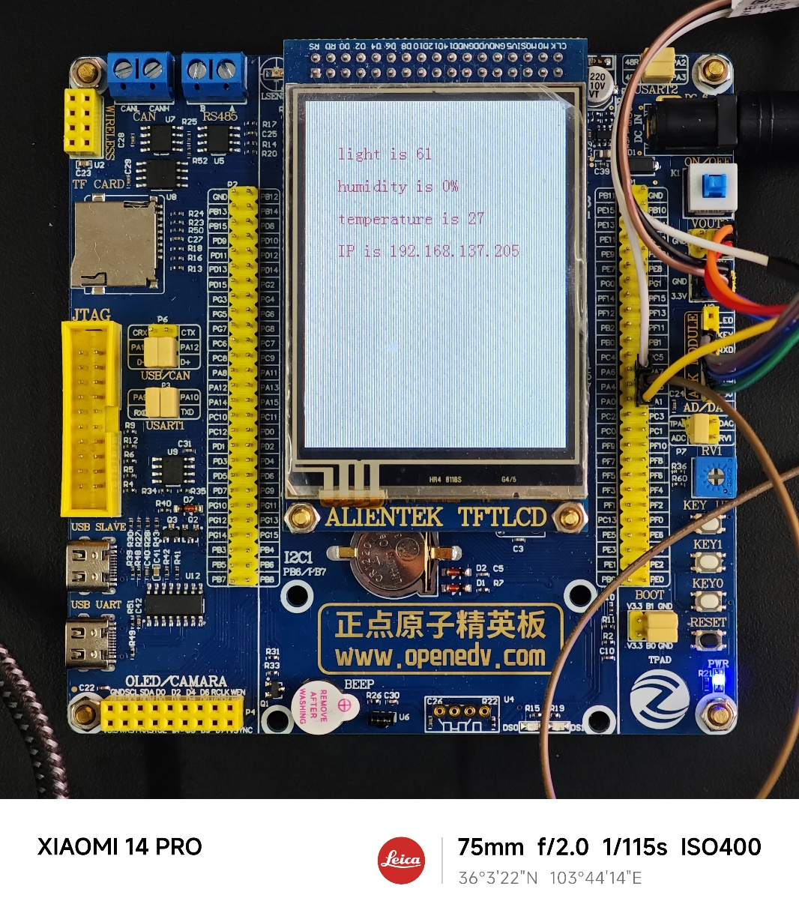

图3-3-1 正在显示的LCD显示屏

### 3.3.2 本模块的软件流程

显示模块的软件流程包括：

初始化LCD显示屏。

接收主控模块传来的植物生长环境数据。

数据格式化和显示。

在主函数中的调用如下：

char TXT_temperature[100];

float temperature = 54;

char TXT_humidity[100];

long int humidity = 10;

char TXT_light[100];

long int light = 54;

char combine[100];

void LCD_show()

{

sprintf(TXT_light,"light is %ld ",light);

LCD_ShowString(30,40,210,16,16,TXT_light);

sprintf(TXT_humidity,"humidity is %ld%% ",humidity);

LCD_ShowString(30,70,200,16,16,TXT_humidity);

sprintf(TXT_temperature,"temperature is %.0f ",temperature);

LCD_ShowString(30,100,200,16,16,TXT_temperature);

//memset(IP,0,sizeof(IP));

LCD_ShowString(30,130,200,16,16,IP);

}

## 3.4系统参数设置模块

### 3.4.1 硬件设计

系统参数设置模块通过按钮key0，允许用户对系统参数进行调整，再用户按key0之后，湿度检测，并根据情况是否浇水的功能才开始真正工作。

### 3.4.2 本模块的软件流程

系统参数设置模块的软件流程包括：

监听用户输入。

接收并解析用户设置。

将设置传输给主控模块，更新系统参数。

相关核心代码如下：

void scan()

{

if (humidity < 5)

{

HAL_GPIO_WritePin( (GPIO_TypeDef*) GPIOA ,

(uint16_t) GPIO_PIN_1,

(GPIO_PinState) 1);

}

else

{

HAL_GPIO_WritePin( (GPIO_TypeDef*) GPIOA ,

(uint16_t) GPIO_PIN_1,

(GPIO_PinState) 0);

}

}

while (1)

{

if(key_flag)

{

scan();

}

receive_ADC();

//receive_humidity();

LCD_show();

UART_Send();

UART_Receive();

Key_();

/* USER CODE END WHILE */

}

}

char key_flag;

void Key_()

{

unsigned char key=KEY_Scan(0); //按键扫描

switch(key)

{

case KEY0_PRES:

key_flag = !key_flag;

break;

default:

delay_ms(10);

}

delay_ms(10);

}

## 3.5通讯模块

### 3.5.1 硬件设计

ESP32C3模块作为通讯模块通过TTL与STM32F103ZET6进行串口通信，与手机通过ESP32C3上的WiFi模块进行通信，采用UART或其他通信协议进行连接。

### 3.5.2 本模块的软件流程

通讯模块的软件流程包括：

初始化通讯模块。

监听主控模块的数据传输请求。

将采集到的植物生长环境数据传输给ESP32C3模块，然后ESP32C3再将数据通过它板载WiFi发送给手机。

接收手机先传输给ESP32C3模块的远程控制指令，再将其指令转发给STM32F103ZET6。

实现相关功能的Keil核心代码1:

UART_HandleTypeDef huart1;

UART_HandleTypeDef huart3;

/* USART1 init function */

void MX_USART1_UART_Init(void)

{

/* USER CODE BEGIN USART1_Init 0 */

/* USER CODE END USART1_Init 0 */

/* USER CODE BEGIN USART1_Init 1 */

/* USER CODE END USART1_Init 1 */

huart1.Instance = USART1;

huart1.Init.BaudRate = 115200;

huart1.Init.WordLength = UART_WORDLENGTH_8B;

huart1.Init.StopBits = UART_STOPBITS_1;

huart1.Init.Parity = UART_PARITY_NONE;

huart1.Init.Mode = UART_MODE_TX_RX;

huart1.Init.HwFlowCtl = UART_HWCONTROL_NONE;

huart1.Init.OverSampling = UART_OVERSAMPLING_16;

if (HAL_UART_Init(&huart1) != HAL_OK)

{

Error_Handler();

}

/* USER CODE BEGIN USART1_Init 2 */

/* USER CODE END USART1_Init 2 */

}

/* USART3 init function */

void MX_USART3_UART_Init(void)

{

/* USER CODE BEGIN USART3_Init 0 */

/* USER CODE END USART3_Init 0 */

/* USER CODE BEGIN USART3_Init 1 */

/* USER CODE END USART3_Init 1 */

huart3.Instance = USART3;

huart3.Init.BaudRate = 115200;

huart3.Init.WordLength = UART_WORDLENGTH_8B;

huart3.Init.StopBits = UART_STOPBITS_1;

huart3.Init.Parity = UART_PARITY_NONE;

huart3.Init.Mode = UART_MODE_TX_RX;

huart3.Init.HwFlowCtl = UART_HWCONTROL_NONE;

huart3.Init.OverSampling = UART_OVERSAMPLING_16;

if (HAL_UART_Init(&huart3) != HAL_OK)

{

Error_Handler();

}

/* USER CODE BEGIN USART3_Init 2 */

/* USER CODE END USART3_Init 2 */

}

void HAL_UART_MspInit(UART_HandleTypeDef* uartHandle)

{

GPIO_InitTypeDef GPIO_InitStruct = {0};

if(uartHandle->Instance==USART1)

{

/* USER CODE BEGIN USART1_MspInit 0 */

/* USER CODE END USART1_MspInit 0 */

/* USART1 clock enable */

__HAL_RCC_USART1_CLK_ENABLE();

__HAL_RCC_GPIOA_CLK_ENABLE();

/**USART1 GPIO Configuration

PA9 ------> USART1_TX

PA10 ------> USART1_RX

*/

GPIO_InitStruct.Pin = GPIO_PIN_9;

GPIO_InitStruct.Mode = GPIO_MODE_AF_PP;

GPIO_InitStruct.Speed = GPIO_SPEED_FREQ_HIGH;

HAL_GPIO_Init(GPIOA, &GPIO_InitStruct);

GPIO_InitStruct.Pin = GPIO_PIN_10;

GPIO_InitStruct.Mode = GPIO_MODE_INPUT;

GPIO_InitStruct.Pull = GPIO_NOPULL;

HAL_GPIO_Init(GPIOA, &GPIO_InitStruct);

/* USART1 interrupt Init */

HAL_NVIC_SetPriority(USART1_IRQn, 0, 0);

HAL_NVIC_EnableIRQ(USART1_IRQn);

/* USER CODE BEGIN USART1_MspInit 1 */

/* USER CODE END USART1_MspInit 1 */

}

else if(uartHandle->Instance==USART3)

{

/* USER CODE BEGIN USART3_MspInit 0 */

/* USER CODE END USART3_MspInit 0 */

/* USART3 clock enable */

__HAL_RCC_USART3_CLK_ENABLE();

__HAL_RCC_GPIOB_CLK_ENABLE();

/**USART3 GPIO Configuration

PB10 ------> USART3_TX

PB11 ------> USART3_RX

*/

GPIO_InitStruct.Pin = GPIO_PIN_10;

GPIO_InitStruct.Mode = GPIO_MODE_AF_PP;

GPIO_InitStruct.Speed = GPIO_SPEED_FREQ_HIGH;

HAL_GPIO_Init(GPIOB, &GPIO_InitStruct);

GPIO_InitStruct.Pin = GPIO_PIN_11;

GPIO_InitStruct.Mode = GPIO_MODE_INPUT;

GPIO_InitStruct.Pull = GPIO_NOPULL;

HAL_GPIO_Init(GPIOB, &GPIO_InitStruct);

/* USART3 interrupt Init */

HAL_NVIC_SetPriority(USART3_IRQn, 0, 0);

HAL_NVIC_EnableIRQ (USART3_IRQn);

/* USER CODE BEGIN USART3_MspInit 1 */

/* USER CODE END USART3_MspInit 1 */

}

}

void HAL_UART_MspDeInit(UART_HandleTypeDef* uartHandle)

{

if(uartHandle->Instance==USART1)

{

/* USER CODE BEGIN USART1_MspDeInit 0 */

/* USER CODE END USART1_MspDeInit 0 */

/* Peripheral clock disable */

__HAL_RCC_USART1_CLK_DISABLE();

/**USART1 GPIO Configuration

PA9 ------> USART1_TX

PA10 ------> USART1_RX

*/

HAL_GPIO_DeInit(GPIOA, GPIO_PIN_9|GPIO_PIN_10);

/* USART1 interrupt Deinit */

HAL_NVIC_DisableIRQ(USART1_IRQn);

/* USER CODE BEGIN USART1_MspDeInit 1 */

/* USER CODE END USART1_MspDeInit 1 */

}

else if(uartHandle->Instance==USART3)

{

/* USER CODE BEGIN USART3_MspDeInit 0 */

/* USER CODE END USART3_MspDeInit 0 */

/* Peripheral clock disable */

__HAL_RCC_USART3_CLK_DISABLE();

/**USART3 GPIO Configuration

PB10 ------> USART3_TX

PB11 ------> USART3_RX

*/

HAL_GPIO_DeInit(GPIOB, GPIO_PIN_10|GPIO_PIN_11);

/* USART3 interrupt Deinit */

HAL_NVIC_DisableIRQ(USART3_IRQn);

/* USER CODE BEGIN USART3_MspDeInit 1 */

/* USER CODE END USART3_MspDeInit 1 */

}

}

Keil核心代码2：

void UART_Send()

{

sprintf(combine,"h%d~l%d~t%.0f~",humidity,light,temperature);

HAL_UART_Transmit_IT((UART_HandleTypeDef* ) &huart1 ,

(uint8_t*) combine,

(uint16_t ) strlen(combine)); //阻塞输出

HAL_UART_Transmit_IT((UART_HandleTypeDef* ) &huart3,

(uint8_t*) combine,

(uint16_t ) strlen(combine)); //阻塞输出

}

char receive[50];

void UART_Receive()

{

if (HAL_UART_Receive(&huart3, (uint8_t *)receive, sizeof(receive),20) == HAL_OK)

{

//HAL_UART_Transmit_IT((UART_HandleTypeDef* ) &huart1,

// (uint8_t*) receive,

// (uint16_t) strlen(receive)); //阻塞输出

if(receive[0] == 'I')

{

memset(IP,0,sizeof(IP));

strcat(IP,"IP is ");

memcpy(IP+6,receive+1,15);

}

}

}

Qt通信相关核心代码：

#include "plant_monitor.h"

#include "ui_plant_monitor.h"

#include <iostream>

#include <cstdio>

#include <cstring>

#include <QDebug>

plant_monitor::**plant_monitor**(QWidget *parent)

: QMainWindow(parent)

, ui(new Ui::plant_monitor)

{

ui->setupUi(this);

//----------------------------------------------

//初始化TCP客户端

setup();

}

plant_monitor::~***plant_monitor***()

{

delete ui;

}

//-----------------------------------------------------------------------------------

//TCP客户端相关函数

void plant_monitor::**setup**()

{

tcpClient = new QTcpSocket();//实例化tcpClient

tcpClient -> abort(); //取消原有连接

//-----------------------------------------------

//连接TCP_Client槽函数

connect(tcpClient, SIGNAL(readyRead() ), this, SLOT(ReadData() ));

connect(tcpClient, SIGNAL(error(QAbstractSocket::SocketError)), this, SLOT(ReadError(QAbstractSocket::SocketError) ));

//-----------------------------------------------

//连接Button槽函数

connect(ui->connect_btn, SIGNAL(clicked()), this, SLOT(WIFI_Connect()));//按钮0

}

int flag;

void plant_monitor::**WIFI_Connect**()

{

//-----------------------------------------------

//连接函数,开启魔法的时候，可能会连不上，建议关掉

if(!flag)

{

tcpClient->*connectToHost*(ui->IP_Input->text(), ui->Port_Input->text().toInt());

ui->WIFI->setText("连接中");

if (tcpClient->*waitForConnected*(1000))//连接成功则进入if{}

{

ui->WIFI->setText("已连接");

}

flag = 1;

}

//-----------------------------------------------

//断开连接函数

else

{

tcpClient->*disconnectFromHost*();

if (tcpClient->state() == QAbstractSocket::UnconnectedState || tcpClient->*waitForDisconnected*(1000))//连接后断开则进入if{}

{

ui->WIFI->setText("未连接");

}

flag = 0;

}

}

void plant_monitor::**ReadError**(QAbstractSocket::SocketError)

{

tcpClient->*disconnectFromHost*();

ui->WIFI->setText( "读取出错" );

}

int Count;

unsigned char temp[200];

unsigned char *buffer_temp;

char TXT_light [200];

char TXT_humidity [200];

char TXT_temperature[200];

int num_light;

int num_humidity;

int num_temperature;

int num_flag;

void plant_monitor::**Handle**()

{

int A = 1;

if (buffer_temp[0] == 'h')

{

std::memset(temp ,0,sizeof(temp));//清除数组

std::memset(TXT_light ,0,sizeof(TXT_light));//清除数组

std::memset(TXT_humidity,0,sizeof(TXT_humidity));//清除数组

std::memset(TXT_temperature,0,sizeof(TXT_temperature));//清除数组

for(A = 1 ; A < Count; A++)

{

if (buffer_temp[A] == '~' && num_flag == 2)

{

std::memcpy(TXT_temperature,buffer_temp + 3 + std::strlen(TXT_light) + std::strlen(TXT_humidity),A - std::strlen(TXT_light) - std::strlen(TXT_humidity)-1);//把数组的字符都提取出来

num_temperature = std::atoi((char*)TXT_temperature);

std::sprintf((char*)TXT_temperature,"%d",num_temperature);

ui->temperature_digit->setText((char*)TXT_temperature);

num_flag = 0;

break;

}

if (buffer_temp[A] == '~' && num_flag == 1)

{

std::memcpy(TXT_light,buffer_temp + 2 + std::strlen(TXT_humidity),A - std::strlen(TXT_humidity)-1);//把数组的字符都提取出来

num_light = std::atoi((char*)TXT_light);

ui->light_digit->setNum(num_light);

num_flag = 2;

}

if (buffer_temp[A] == '~' && num_flag == 0)

{

std::memcpy(TXT_humidity,buffer_temp + 1,A-1);//把数组的字符都提取出来

num_humidity = std::atoi((char*)TXT_humidity);

std::sprintf((char*)TXT_humidity,"%d%%",num_humidity);

ui->humidity_digit->setText((char*)TXT_humidity);

num_flag = 1;

}

}

if (A >= Count)

{

num_flag = 0;

}

}

}

void plant_monitor::**ReadData**()

{

QByteArray buffer = tcpClient->readAll();//读取字节

buffer_temp = reinterpret_cast<unsigned char*> (buffer.data());

Count = std::strlen((char*)buffer_temp);

Handle();

if(num_light > 50)

{

state_flag = 1;

if(num_light > 50 && num_humidity < 20)state_flag =3;

}

else

{

state_flag = 0;

}

if(num_humidity < 20)

{

state_flag = 2;

if(num_light > 50 && num_humidity < 20)state_flag =3;

}

else

{

state_flag = 0;

if(num_light > 50)state_flag =1;

}

if (state_flag == 0)ui->state->setText("生长良好");

else if(state_flag == 1)ui->state->setText("暴晒");

else if(state_flag == 2)ui->state->setText("缺水");

else if(state_flag == 3)ui->state->setText("缺水,暴晒");

if(!buffer.isEmpty())//当buffer不为空时，右方大框显示buffer内容

{

// ui->Read_Text->append(buffer);

}

}

ESP-IDF在通讯方面的核心代码在WiFi_init_STA.h如下：

#include "WIFI_STA_INIT.H"

/* FreeRTOS event group to signal when we are connected*/

static EventGroupHandle_t s_wifi_event_group;

/* The event group allows multiple bits for each event, but we only care about two events:

 * - we are connected to the AP with an IP

 * - we failed to connect after the maximum amount of retries */

#define WIFI_CONNECTED_BIT BIT0

#define WIFI_FAIL_BIT      BIT1

static const char *TAG1 = "wifi station";

static int s_retry_num = 0;

char sta_ip[50];

static void event_handler(void* arg, esp_event_base_t event_base,

                                int32_t event_id, void* event_data)

{

    if (event_base == WIFI_EVENT && event_id == WIFI_EVENT_STA_START) {

        esp_wifi_connect();

    } else if (event_base == WIFI_EVENT && event_id == WIFI_EVENT_STA_DISCONNECTED) {

        if (s_retry_num < EXAMPLE_ESP_MAXIMUM_RETRY) {

            esp_wifi_connect();

            s_retry_num++;

            ESP_LOGI(TAG1, "retry to connect to the AP");

        } else {

            xEventGroupSetBits(s_wifi_event_group, WIFI_FAIL_BIT);

        }

        ESP_LOGI(TAG1,"connect to the AP fail");

    } else if (event_base == IP_EVENT && event_id == IP_EVENT_STA_GOT_IP) {

        ip_event_got_ip_t* event = (ip_event_got_ip_t*) event_data;

        ESP_LOGI(TAG1, "got ip:" IPSTR, IP2STR(&event->ip_info.ip));

        sprintf(sta_ip,"I"IPSTR"~",esp_ip4_addr1_16(&(event)->ip_info.ip),esp_ip4_addr2_16(&(event)->ip_info.ip)

                          ,esp_ip4_addr3_16(&(event)->ip_info.ip),esp_ip4_addr4_16(&(event)->ip_info.ip)

               );

        s_retry_num = 0;

        xEventGroupSetBits(s_wifi_event_group, WIFI_CONNECTED_BIT);

    }

}

void wifi_init_sta(void)

{

    //Initialize NVS

    esp_err_t ret = nvs_flash_init();

    if (ret == ESP_ERR_NVS_NO_FREE_PAGES || ret == ESP_ERR_NVS_NEW_VERSION_FOUND) {

      ESP_ERROR_CHECK(nvs_flash_erase());

      ret = nvs_flash_init();

    }

    ESP_ERROR_CHECK(ret);

    ESP_LOGI(TAG1, "ESP_WIFI_MODE_STA");

    s_wifi_event_group = xEventGroupCreate();

    ESP_ERROR_CHECK(esp_netif_init());

    ESP_ERROR_CHECK(esp_event_loop_create_default());

    esp_netif_create_default_wifi_sta();

    wifi_init_config_t cfg = WIFI_INIT_CONFIG_DEFAULT();

    ESP_ERROR_CHECK(esp_wifi_init(&cfg));

    esp_event_handler_instance_t instance_any_id;

    esp_event_handler_instance_t instance_got_ip;

    ESP_ERROR_CHECK(esp_event_handler_instance_register(WIFI_EVENT,

                                                        ESP_EVENT_ANY_ID,

                                                        &event_handler,

                                                        NULL,

                                                        &instance_any_id));

    ESP_ERROR_CHECK(esp_event_handler_instance_register(IP_EVENT,

                                                        IP_EVENT_STA_GOT_IP,

                                                        &event_handler,

                                                        NULL,

                                                        &instance_got_ip));

#ifdef ESP32_C6

    esp_wifi_set_protocol(WIFI_IF_STA, WIFI_PROTOCOL_11B|WIFI_PROTOCOL_11G|WIFI_PROTOCOL_11N|WIFI_PROTOCOL_11AX);

#endif

    wifi_config_t wifi_config = {

        .sta = {

            .ssid = EXAMPLE_ESP_WIFI_SSID,

            .password = EXAMPLE_ESP_WIFI_PASS,

            /* Authmode threshold resets to WPA2 as default if password matches WPA2 standards (pasword len => 8).

             * If you want to connect the device to deprecated WEP/WPA networks, Please set the threshold value

             * to WIFI_AUTH_WEP/WIFI_AUTH_WPA_PSK and set the password with length and format matching to

             * WIFI_AUTH_WEP/WIFI_AUTH_WPA_PSK standards.

*/.threshold.authmode=ESP_WIFI_SCAN_AUTH_MODE_THRESHOLD,.sae_pwe_h2e=ESP_WIFI_SAE_MODE,.sae_h2e_identifier = EXAMPLE_H2E_IDENTIFIER,

        },

    };

    ESP_ERROR_CHECK(esp_wifi_set_mode(WIFI_MODE_STA) );

    ESP_ERROR_CHECK(esp_wifi_set_config(WIFI_IF_STA, &wifi_config) );

    ESP_ERROR_CHECK(esp_wifi_start() );

    ESP_LOGI(TAG1, "wifi_init_sta finished.");

    /* Waiting until either the connection is established (WIFI_CONNECTED_BIT) or connection failed for the maximum

     * number of re-tries (WIFI_FAIL_BIT). The bits are set by event_handler() (see above) */

    EventBits_t bits = xEventGroupWaitBits(s_wifi_event_group,

            WIFI_CONNECTED_BIT | WIFI_FAIL_BIT,

            pdFALSE,

            pdFALSE,

            portMAX_DELAY);

    /* xEventGroupWaitBits() returns the bits before the call returned, hence we can test which event actually

     * happened. */

    if (bits & WIFI_CONNECTED_BIT) {

        ESP_LOGI(TAG1, "connected to ap SSID:%s password:%s",

                 EXAMPLE_ESP_WIFI_SSID, EXAMPLE_ESP_WIFI_PASS);

    } else if (bits & WIFI_FAIL_BIT) {

        ESP_LOGI(TAG1, "Failed to connect to SSID:%s, password:%s",

                 EXAMPLE_ESP_WIFI_SSID, EXAMPLE_ESP_WIFI_PASS);

    } else {

        ESP_LOGE(TAG1, "UNEXPECTED EVENT");

    }

}

ESP-IDF通讯相关代码在main.h中如下：

#include <stdio.h>

#include "wifi_sta_init.h"

#include "uart_init.h"

#include "tcp_server.h"

//-----------------------------------------------------------------

//freertos初始化函数

TaskHandle_t test1;

extern void test1Code(void *pvParameters);

//-----------------------------------------------------------------

//定义芯片

//#define ESP32_C6

int i = 0;

void app_main(void)

{

     uart_init();

     wifi_init_sta();

     for(i = 0;i<60;i++)uart_write_bytes(ECHO_UART_PORT_NUM, (const char *) sta_ip, strlen(sta_ip));

     vTaskDelay(100/portTICK_PERIOD_MS); //等待1s

     tcp_server_init();

     xTaskCreatePinnedToCore(test1Code, "test1", 10000, NULL, 1, &test1, 1);

}

extern int sock;

char combine[40];

char receive[10];

char receive_f[1];

int  rec_Count;

int  rec_flag;

void test1Code(void *pvParameters)

{

    while(1)

    {

        memset(receive,0,sizeof(receive));

 uart_read_bytes(ECHO_UART_PORT_NUM,receive_f,1,5/portTICK_PERIOD_MS);

        if (receive_f[0] == 'h')

        {

            strcat(receive,receive_f);

            for(rec_Count = 1;rec_Count < 100;rec_Count++)

            {

                receive_f[0] = 0;

                uart_read_bytes(ECHO_UART_PORT_NUM, receive_f, 1, 5 / portTICK_PERIOD_MS);

                strcat(receive,receive_f);

                if (receive_f[0] == '~' && rec_flag == 2)

                {

                    rec_flag = 0;

                    break;

                }

                if(receive_f[0] == '~' && rec_flag == 1)rec_flag = 2;

                if(receive_f[0] == '~' && rec_flag == 0)rec_flag = 1;

            }

        }

        send(sock, receive, strlen((char *)receive), 0);

        uart_write_bytes(ECHO_UART_PORT_NUM, (const char *) sta_ip, strlen(sta_ip));

        vTaskDelay(10/portTICK_PERIOD_MS); //等待1s

    }

}

以上是各个模块的基本设计，具体的实现将在进一步的开发和调试中完成，确保整个系统在硬件和软件层面均能稳定运行。

# 4 系统实现与调试

## 4.1 连接原理图（如下图4-1所示）



图4-1 整个系统链接原理图

实物连接图说明：

- 系统采用STM32F103ZET6开发板作为主控制单元。

- 信息采集模块连接土壤湿度传感器和光照传感器。

- 显示模块通过LCD显示屏展示植物生长环境数据。

- 系统参数设置模块通过按钮、旋钮等硬件组件实现用户设置。

- 通讯模块通过UART串口连接ESP32C3模块，实现与手机APP的WiFi通信。

- 继电器模块控制水泵，确保智能灌溉系统的正常运行。

## 4.2 系统运行结果

不同参数设置时，系统运行结果如下：

1. 正常状态：

土壤湿度适中，光照强度正常。

显示模块实时显示植物生长环境数据。

继电器模块保持水泵关闭状态。

状态显示："生长良好"



图4-2-1 “生长良好”状态

2.异常状态 - 土壤缺水：

土壤湿度不足设定阈值。

显示模块报警，提示土壤湿度太低。

继电器模块开启水泵。

状态显示："缺水"

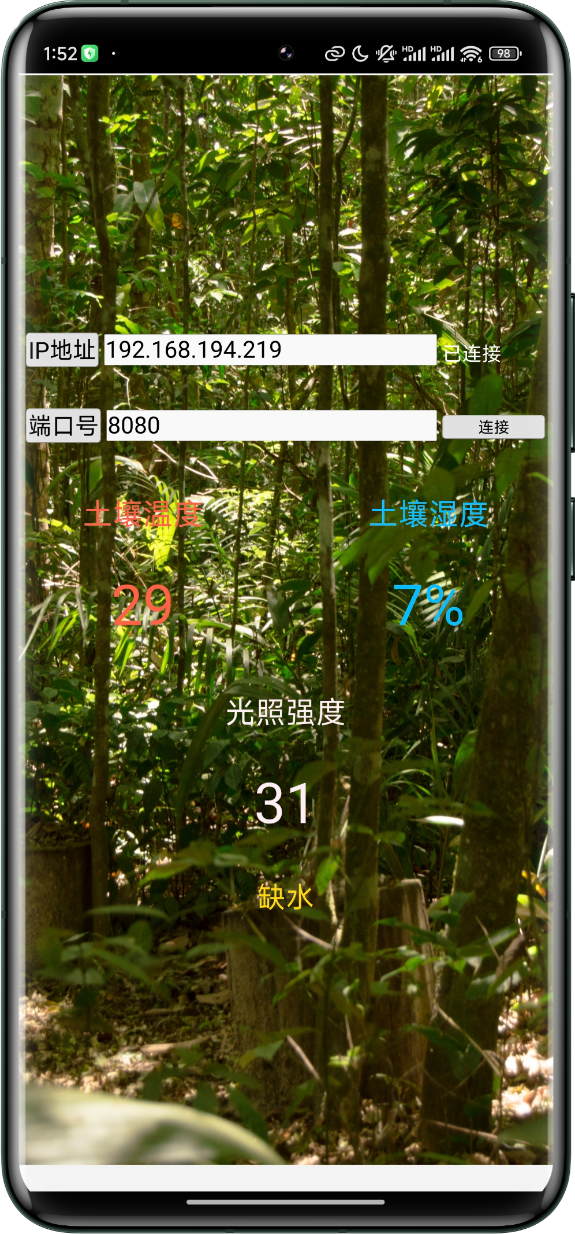

图4-2-2 “缺水”状态

3.异常状态 – 干燥且暴晒：

光照强度高于设定阈值的同时湿度低于设定阈值。

显示模块报警，提示光照过强，并且过于干燥。

继电器模块打开水泵。

状态显示： "缺水，暴晒"

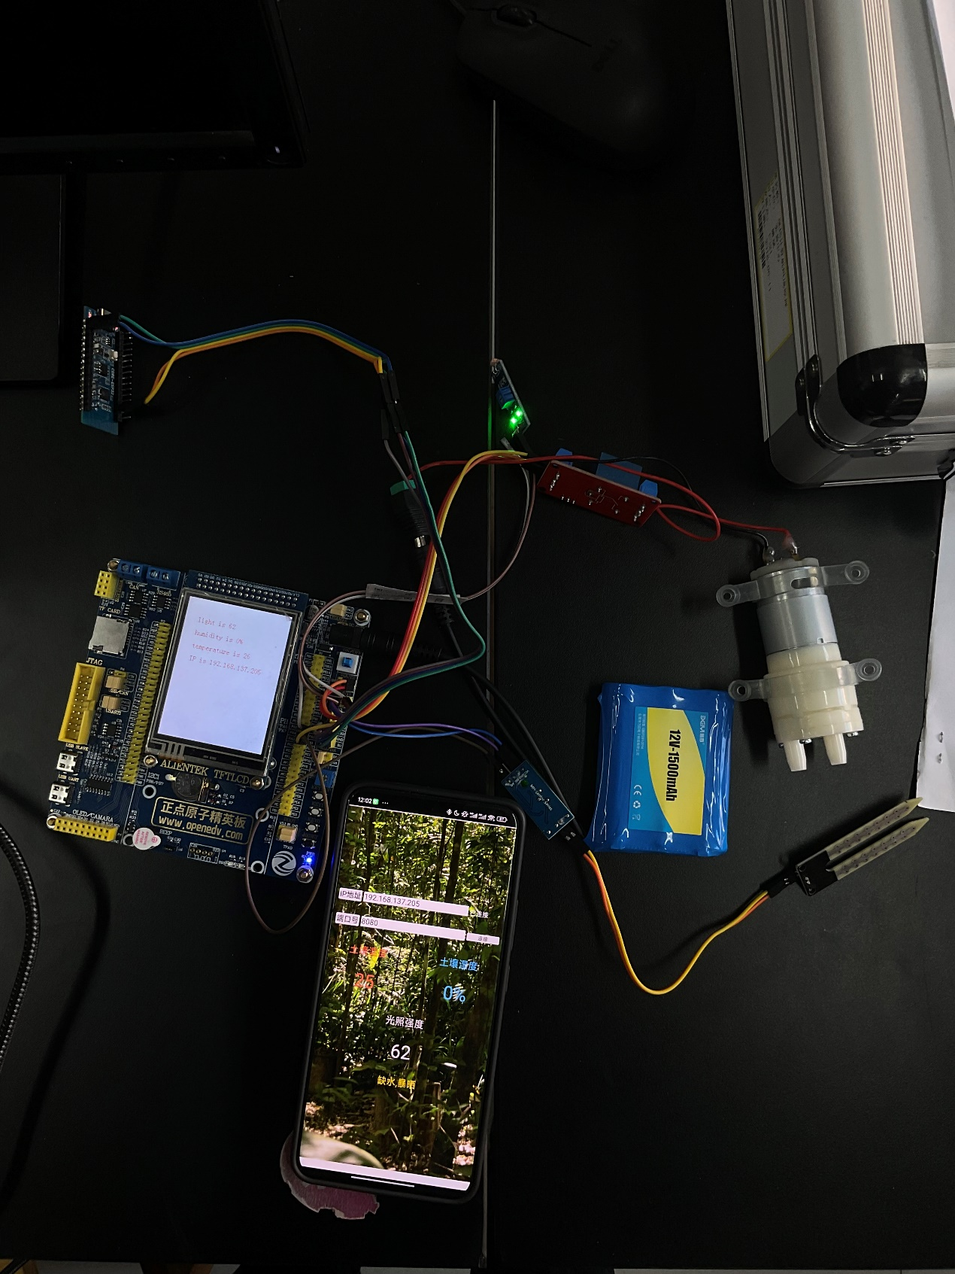

图4-2-3 “缺失，暴晒”状态

4. 异常状态 - 光照过强：

光照强度高于设定阈值。

显示模块报警，同时提示光照太强。

继电器模块打闭水泵。

状态显示："暴晒"

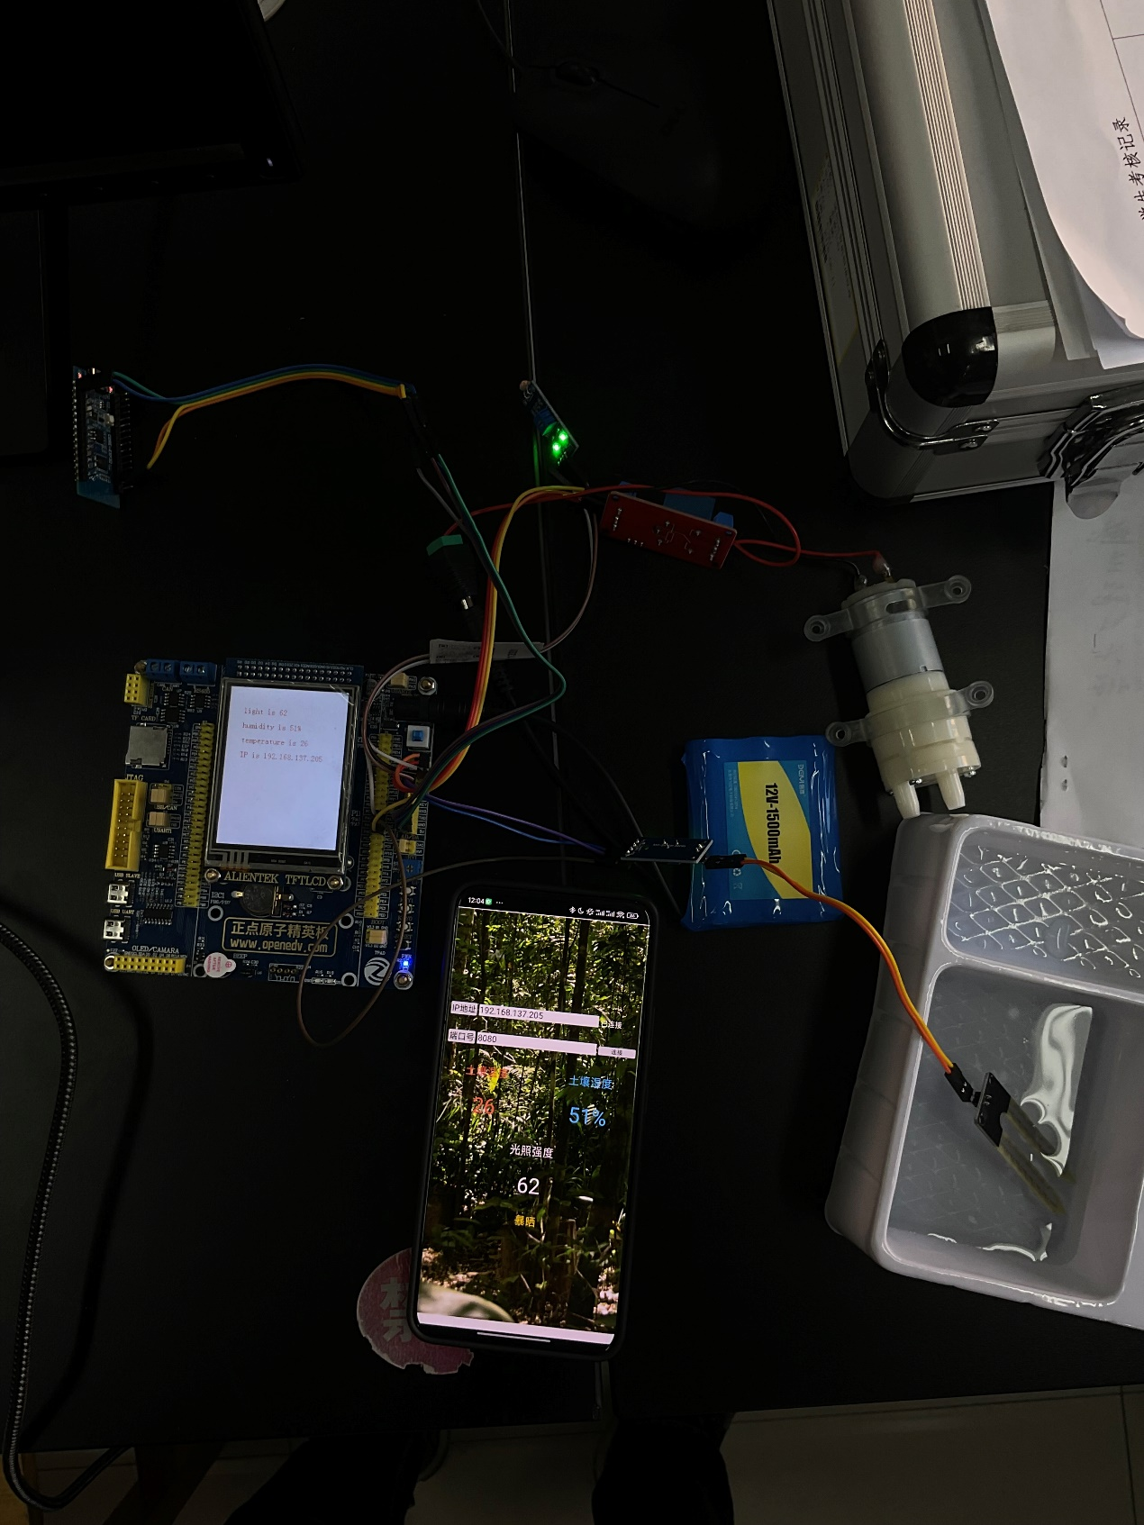

图4-2-4 “暴晒”状态

## 4.3 系统设计开发过程中的问题及解决方法

1. 传感器数据异常波动：

问题描述：传感器数据在某些情况下出现异常波动，影响系统稳定性。

解决方法：引入数据滤波算法，平滑数据波动，确保传感器数据的可靠性。

2. 串口通信问题：

问题描述：ESP32C3与STM32F103ZET6之间的串口通信出现丢失数据或通信失败的情况。

解决方法：调整串口通信参数，增加数据校验机制，提高通信稳定性。

3. 手机APP连接问题：

问题描述：初期手机APP无法成功连接系统，导致远程监控和控制功能失效。

解决方法：检查WiFi模块的连接配置，确保手机APP与ESP32C3在同一局域网下，并修复连接错误。

4. 系统参数设置不灵敏：

问题描述：用户设置系统参数时，按钮和旋钮不灵敏，导致设置困难。

解决方法：调整硬件模块连接，增加按键和旋钮的灵敏度，优化参数设置体验。

以上问题的解决方法通过深入分析硬件和软件交互过程，进行逐步调试和优化，确保系统在不同工作条件下都能稳定运行。

# 设计总结

智能植物生长监测系统的设计旨在提高农业生产效益，通过实时监测植物生长环境并提供科学的种植管理建议，为农民提供便利。以下是对系统设计的总结：

5.1 成果概述

硬件设计：通过STM32F103ZET6开发板与外设资源的充分利用，实现了信息采集、显示、参数设置和通讯等多个模块的硬件设计。

软件设计：使用C语言编程，通过Keil μVision 5和ESP-IDF平台，完成了系统的软件开发，确保了各模块的正常运行和协同工作。

通讯实现：通过ESP32C3模块，实现了与手机APP的WiFi通信，使用户可以远程监控和管理植物生长环境。

5.2 设计亮点

实时监测和报警：传感器模块实时监测土壤湿度和光照强度，系统根据设定阈值进行报警，确保植物生长环境在良好状态。

远程监控和管理：通过手机APP，用户可以随时随地远程监控植物生长环境，并进行参数设置和控制，提高了系统的灵活性和便利性。

环保与可持续性考虑在设计过程中考虑了可持续性和环境影响，选择了环保的材料和组件，优化能源效率，减少资源消耗和废弃物产生。

5.3 设计挑战与解决方案

传感器数据异常波动： 通过引入数据滤波算法，解决了传感器数据在特定条件下的异常波动问题，提高了数据的准确性。

串口通信稳定性问题：调整串口通信参数，增加数据校验机制，提高了ESP32C3与STM32F103ZET6之间的通信稳定性。

手机APP连接问题：修复了WiFi模块连接配置错误，确保手机APP能够成功连接系统，实现了远程监控和管理功能。

5.4 未来改进方向

1.数据分析与决策支持： 引入基于语义分割的异构多核平台大数据挖掘算法，提升对植物生长环境数据的分析能力，为决策提供更精准的支持。该算法可以在异构多核平台上高效运行，为系统增加了更强大的数据处理能力，提高了数据挖掘的效率和准确性。[7]

2.多样化的传感器支持： 扩展系统对多种传感器的支持，包括但不限于温度、湿度、二氧化碳浓度等传感器，以适应不同植物的生长需求。通过引入更多的传感器数据，提高了系统对植物生态环境的全面感知和监测水平。

3.用户体验优化： 结合异构多核平台的计算优势，优化手机APP界面和交互设计，使得用户能够更直观、更实时地了解植物生长环境的状态。通过提高用户体验，促进用户更主动、更频繁地使用系统功能。

这些改进方向将进一步增强系统的智能化水平，提高数据分析的精度和效率，同时增加对更多传感器的支持，使系统更加全面、灵活地满足不同植物生长环境的监测需求。这也符合智能农业领域的发展趋势，为未来系统的升级提供了有力的支持。

总体而言，该智能植物生长监测系统在硬件和软件层面取得了一系列的成果，为农业生产提供了创新的解决方案，为未来的农业智能化奠定了基础。

# 参考文献

1. 屈微,王志良. STM32单片机应用基础与项目实践（微课版）. 北京: 清华大学出版社, 2019.
2. 杨光祥,梁华,朱军.STM32单片机原理与工程实践.武汉：武汉理工大学出版社，2013
3. 黄克亚.ARM Cortex-M3嵌入式原理及应用.北京：清华大学出版社，2020.6
4. 沈红卫等.STM32单片机应用与全案例实践. 北京：电子工业出版社,2017.
5. 张淑清,胡永涛,张立国等.嵌入式单片机STM32原理及应用.北京：机械工业出版社，2019

[6] 王思聪,张驰,孙文迪,卢登科,刘弘涛,王瑞科,龙正等.一种水肥混合喷洒装置[P].甘肃省:CN217742272U,2022-11-08.

[7]龙正. 基于语义分割的异构多核平台大数据挖掘算法[J]. 大数据与人工智能,2023,4(5). DOI: 10.26549/bdai.v4i5.14763

# 致 谢

在完成智能植物生长监测系统的设计与实现过程中，我要衷心感谢那些在我学术生涯中给予悉心指导和大力支持的老师们。

首先，我要感谢计算机组成原理课程的授课老师包仲贤和MCU嵌入式开发原理课程的授课老师张明虎。在计算机组成原理的学习中，老师详细讲解了计算机底层原理，使我对计算机体系结构有了更深刻的理解。而在MCU嵌入式开发原理课程中，老师教导了我如何灵活运用嵌入式系统进行硬件开发，为我后续的实践工作奠定了坚实的基础。

特别要感谢计算机硬件综合训练课程的任学惠老师。在这门课程中，老师不仅为我们提供了丰富的实践机会，还在设计和调试过程中给予了耐心的指导和独到的见解。老师的悉心教导使我受益匪浅，更加深刻地理解了硬件系统的设计和开发。

在整个项目的进行过程中，以上老师们给予了我学科知识、实践经验以及学术指导，使我能够成功完成这一智能植物生长监测系统的设计任务。

最后，对所有在我学术生涯中给予支持和帮助的老师、同学和朋友表示衷心的感谢，是你们的支持让我能够克服困难，不断进步。